Sabores de Chile: conozca la Ruta 2011
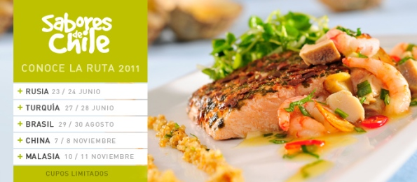

Confianza y Calidad
- Con el objetivo de diversificar la oferta exportable chilena, aumentar las exportaciones de alimentos y bebidas, promoviendo las exportaciones de productos con mayor valor agregado, anualmente ProChile organiza en importantes ciudades del mundo el evento Sabores de Chile.
- Esta actividad, enmarcada en la estrategia de posicionamiento de Chile como Potencia Alimentaria, está destinada además a informar a los empresarios del sector importador y distribuidor alimentario y a los consumidores acerca de los atributos de los alimentos chilenos, contribuyendo de esa forma al posicionamiento de nuestros exportadores como proveedores confiables y con capacidad exportadora de alimentos de calidad, sanos y seguros.
- La estrategia de Potencia Alimentaria se centra en encadenamientos productivos que incluyan desde el más pequeño productor hasta la agroindustria; profundización de la inserción competitiva en los mercados internacionales, áreas donde destaca la preocupación por la sanidad vegetal y animal, la inocuidad de los alimentos, incorporación de tecnologías y desarrollo de la innovación y alineamiento del sector público y privado con la agenda alimentaria.
- De esta forma, podemos afirmar que las frutas y hortalizas, pescados y mariscos, las carnes, vinos y diversos alimentos procesados, entre muchos otros, son conocidos internacionalmente y se han posicionado como productos competitivos, llegando a consumidores en todo el mundo.
- Durante los últimos años el sector agropecuario y sus derivados alimentarios e industriales han logrado establecerse como el segundo más importante en cuanto a generación de divisas para nuestro país, luego de la minería. En su conjunto el sector agroalimenticio exporta anualmente más de US$ 11.000 millones, lo que representa un 22% del total de los envíos chilenos al extranjero.
- Entre 2005 y 2009 las exportaciones de alimentos chilenos crecieron un 128%, esperándose que para 2015, éstas lleguen a unos US$ 20.000 millones, lo que posicionaría a Chile en la competitiva lista de las diez mayores potencias alimentarias del mundo.

Posicionamiento país a través de Sabores de Chile

- Las acciones realizadas en el marco de los eventos "Sabores de Chile" están lideradas por una misión empresarial, que en los distintos mercados internacionales sostiene reuniones bilaterales con empresarios locales y un evento de degustación en el que participan importadores, mayoristas y minoristas, cadenas de hoteles, supermercados y restaurantes, distribuidores, ejecutivos, periodistas especializados y líderes de opinión, entre otros.
- En ambas actividades, además de resaltar las características de la oferta exportable de Chile en alimentos, éstas se vinculan a los atributos de Chile como un país geográficamente diverso, con instituciones estables, gente cálida y creativa a un dinámico crecimiento del comercio exterior silvo-agropecuario.

Objetivos Específicos
- Diversificar la oferta exportable.
- Aumentar la venta de productos con valor agregado.
- Aumentar las exportaciones de alimentos, bebidas y otros productos y/o servicios chilenos e informar a intermediarios y consumidores de los atributos de los mismos.
- Posicionar a Chile como país confiable, serio, con capacidad exportadora y proveedor de alimentos y otros productos y servicios, sanos y seguros.
Cómo Participar:
El proceso de postulación se encuentra abierto, ingresa a las páginas de cada uno de los eventos señalados en la parte superior, selecciona el o los eventos que sean de tu interés y postule desde el mismo sitio web. Apurate pues los cupos son limitados.

